ПРЕСС-РЕЛИЗ

Серьезные потери урожая и другие проблемы ждут Казахстан из-за изменения климата

5-6 ноября 2015г. В Алматы пройдет крупная региональная конференция национальных координаторов и экспертов в области изменения климата. В ходе работы обсудят проблемы, которые ждут Казахстан и страны Центральной Азии из-за глобального изменения климата: потери урожая, стихийные бедствия и другие крупные угрозы, а также пути их решения.

Казахстан выразил готовность сократить выбросы парниковых газов на 15% к 2030 году. Но при условии внешней помощи, включая передачу новых технологий и благоприятные экономические условия, Казахстан готов сократить выбросы до 34%! Стимулом для сокращения выбросов парниковых газов также является тот факт, что страна готова войти в 30-ку наиболее развитых стран к 2050 г.

За последние 3 года количество экспортируемой пшеницы в Казахстане резко сократилось. Согласно ежегодным отчетам Министерства Сельского Хозяйства РК, составленных по данным Комитета таможенного контроля МФ РК, в 2014 году общее количество экспортируемой пшеницы составило 4207,9 тыс. тонн, в 2013 – 4922,8 тыс. тонн, и в 2012 – 7459,3 тыс. тонн. Таким образом, в период с 2012 по 2014 года экспорт пшеницы сократился на 3251,4 тыс. тонн, т.е. на 43%. Такая тенденция сокращения экспорта пшеницы в Казахстане имеет ряд факторов, которая не исключает влияние последствий изменения климата в стране.

Помимо этого, в республике будет нарастать частота и интенсивность стихийных бедствий. К примеру, если раньше в сели, вызванные ливневыми осадками, случались только один раз в 100 лет, то в условиях изменения климата эта угроза может стать ЕЖЕГОДНОЙ. Аномально высокая температура воздуха во всем Центрально Азиатском регионе летом 2015 года (~40◦C) спровоцировала быстрое таяние ледников и вызвала наводнения и сели. Горные окраины Алматы пострадали от прорыва ледниковых озер в июле 2015 года, приведя к серьезным экономическим потерям и угрозам здоровья тысячи людей. По подсчетам, пострадали 76 людей, было разрушено 127 домов, и эвакуировано до 1,000 населения (Reliefweb, 2015г.).

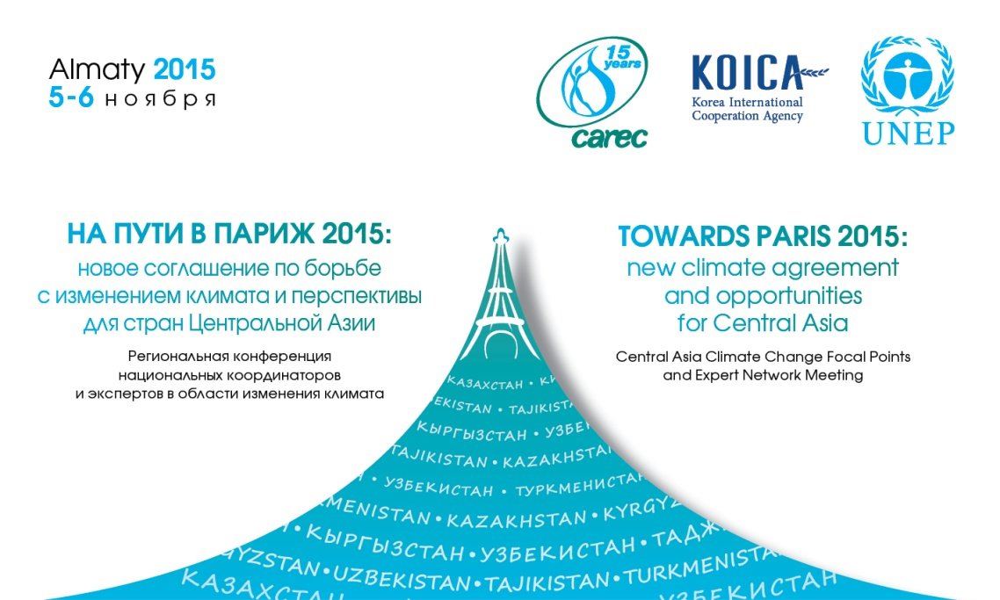
Региональная конференция по изменению климата проходит в преддверии 21ой сессии Конференции сторон РКИК ООН, которая состоится в Париже в декабре 2015 года с тем, чтобы обсудить и сформулировать новое международное соглашение по борьбе с изменением климата, применимое ко всем странам, и имеющее своей целью удержание глобального потепления в пределах 2°C. Одновременно с конференцией будет проходить мини-выставка, где неправительственные организации из стран Центральной Азии смогут поделиться информацией о своей работе и достигнутых результатах.

Место проведения: Алматы, конференц-зал отеля Holiday Inn Almaty, ул. Тимирязева, 2Д.

Аккредитация для СМИ:
Мария Андреева, PR-специалист Регионального экологического центра Центральной Азии (РЭЦЦА)
mandreeva@carececo.org
+7 777 05 00 623

